Felipe Guilherme Ramos – 40366

Vitor Rocha Morais - 41852

**Ciência Fácil**

BRASÍLIA, DF

2018

Felipe Guilherme Ramos – 40366

Vitor Rocha Morais - 41852

**Ciência Fácil**

Projeto da disciplina Projeto Integrador: Projeto de Sistemas (UML), do Centro Universitário Unieuro, de Brasília, DF.

BRASÍLIA, DF

2018

Felipe Guilherme Ramos – 40366

Vitor Rocha Morais - 41852

**Ciência Fácil**

**BANCA EXAMINADORA - APROVADO POR:**

__________________________________________

<Titulação e nome >

Centro Universitário Unieuro, DF

__________________________________________

<titulação e nome>

Centro Universitário Unieuro, DF

Brasília, DF

2018

**RESUMO**

O uso de elementos da Natureza da Ciência nas salas de aula é, cada vez mais, um objetivo presente na literatura especializada e nos documentos oficiais que regem a educação em seus diferentes níveis, em diversos países. O Brasil passa por desvalorização e desconhecimento da ciência - segunda a ABC (Academia Brasileira de Ciências) em uma carta feita para os candidatos à presidência do Brasil em 2018 vivemos em um país onde se reúne diversas condições para utilizar da ciência, tecnologia e inovação de forma eficiente -, tanto pelo governo como pela população. Com uma grande dificuldade de acesso a conteúdo científico dissipado por toda a internet as pessoas são enganadas por conteúdos sem embasamento científico como pseudociências. Observando essa dificuldade decidimos criar uma plataforma para facilitar a busca de conteúdo científico na Internet.

Palavras-chaves: Divulgação, Centralização, Ajuda.

**LISTA DE FIGURAS**

Figura 1- Diagrama de Negócio .............................................................................11

Figura 2 – Diagrama de caso de uso .....................................................................12

**LISTA DE ABREVIATURAS E SIGLAS**

**UC** – Caso de uso

**SUMÁRIO**

**1****INTRODUÇÃO 8**

*1.1**Motivação 8*

*1.2**Objetivo 8*

*1.3**Organização do Trabalho* 9

**2****VISÃO DO NEGÓCIO 9**

*2.1**Elementos do Negócio* 10

*2.2**Modelo de Negócio* 11

**3****VISÃO DE CASOS DE USO 12**

*3.1**Modelo de Casos de Uso* 12

*3.2**Documentação dos Casos de Uso*

*3.3 Diagramas de Classes*

*3.4* Documentação de Casos de Uso

**4****VISÃO DE DOMÍNIO 18**

*4.1**Dicionário de classes de domínio* 18

*4.2**Diagrama de Classes de Domínio* 18

5**VISÃO DE ESTADO E COMPORTAMENTO 18**

**7****REFERÊNCIAS BIBLIOGRÁFICAS 18**

1. **INTRODUÇÃO**
   1. ***Motivação***

A dificuldade de encontrar conteúdo de qualidade pela internet com embasamento científico é um problema que afeta muitos estudantes e pesquisadores, sem saber se os artigos que estão acessando são realmente de confiança eles acabam muitas vezes sendo enganos por conteúdos tendenciosos ou perdendo a vontade de pesquisar sobre esse assunto que é essencial para o aprendizado. Por esse motivo nós decidimos criar um site que integrará vários conteúdos científicos de diversas áreas do conhecimento com um sistema que permitirá ao usuário acessar artigos por meio de um mecanismo de busca e publicação que filtrará os conteúdos por meio de palavras chaves como nome do artigo ou nome dos autores, e notificará o usuário sempre estiver disponível um novo conteúdo de acordo com sua preferência no site, sendo necessário que o usuário se cadastre e conecte-se com uma conta para poder seguir as áreas de seu interesse e consultar os documentos livremente.

* 1. ***Objetivo***
     1. **Geral**

Absorver, aperfeiçoar e disponibilizar para os usuários o Site que integrará vários conteúdos científicos de diversas áreas baseando-se em fontes confiáveis com um sistema de filtrará os conteúdos por meio de palavras chaves notificando o usuário sempre estiver disponível um novo conteúdo no site sendo que o usuário poderá efetuar um cadastro no sistema.

* + 1. **Específicos**

**•** Realizar o cadastro do usuário;

**•** Realizar pesquisa do conteúdo;

**•** Disponibilizar a pesquisa de conteúdo para os usuários por meio de um mecanismo de busca;

**•** Armazenar o sistema em nuvem;

* 1. ***Organização do Trabalho***

Este trabalho foi dividido em duas partes, a primeira parte é composta pela introdução do problema a ser solucionado e a segunda parte e composta pela proposta de solução que foi desenvolvida. Nas sessões a seguir será apresentado os diagramas que irá mostrar graficamente como o sistema irá funcionar e seus casos de uso com todas as suas especificações.

1. **VISÃO DO NEGÓCIO**

O programa é um site que integrará vários conteúdos científicos de diversas áreas do conhecimento com um sistema que permitira ao usuário acesso aos artigos por meio de um mecanismo de busca que filtrará os conteúdos por meio de palavras chaves como nome do artigo ou nome dos autores, e notificará o usuário sempre estiver disponível um novo conteúdo de acordo com sua preferência no site, sendo necessário que o usuário se cadastre e conecte-se com uma conta para poder seguir as áreas de seu interesse e consultar os documentos livremente.

* 1. ***Elementos do Negócio***

O papel dos alunos nesse negócio será de planejar e pôr em pratica todo o conteúdo estudado nesse documento como especificação de requisitos, regras de negócios, requisitos funcionais, requisitos não-funcionais e casos de uso.

* 1. ***Diagrama de Negócio***

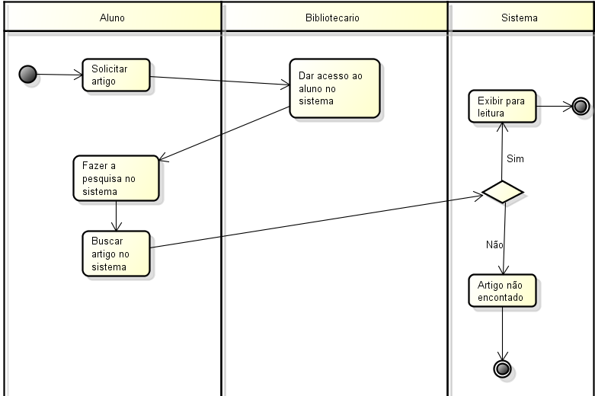

**3 VISÃO DE CASOS DE USO**

***3.1 Diagrama de Casos de Uso***

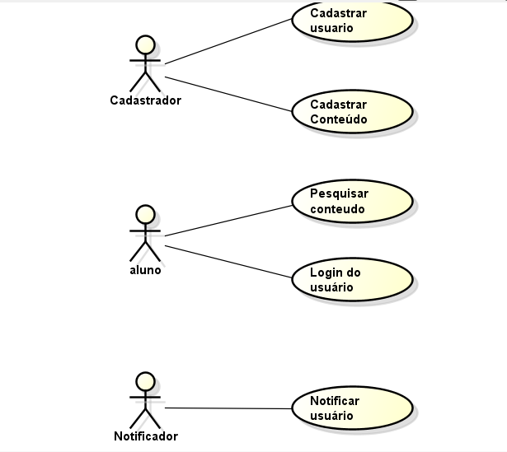

***3.2 Diagrama de Sequência***

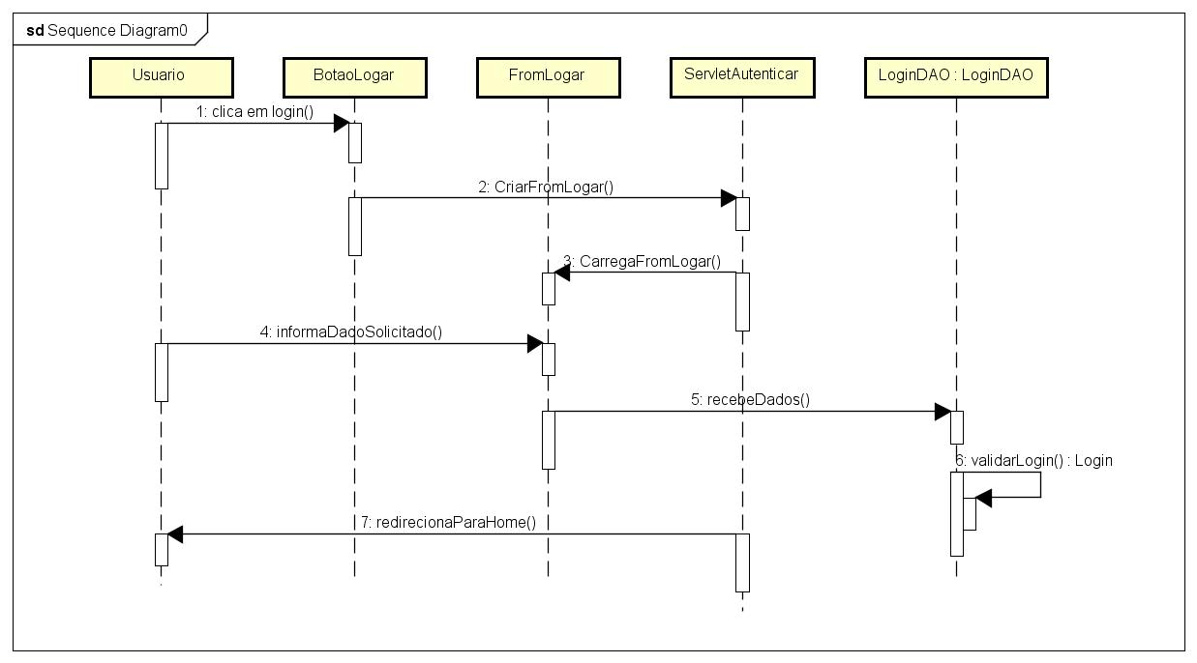

***3,3 Diagrama de Classes***

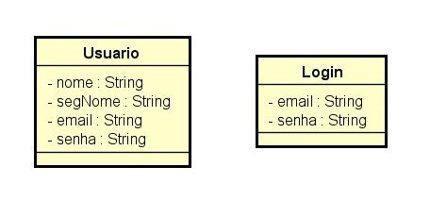

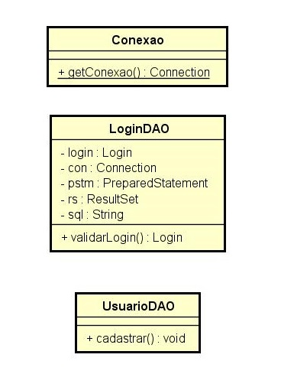

***3.4 Documentação dos Casos de Uso***

|  |  |
| --- | --- |
| 1. **Caso de Uso. Cadastrar usuário** | |
| Este é o primeiro passo para o usuário ter acesso ao sistema, nesse caso de uso o cliente informa seus dados e efetua um cadastro no site. | |
| Pré-condição |  |
| Fluxo Principal | 1. O usuário solicita o cadastro ao sistema. 2. O sistema retorna pedindo os dados do usuário: Nome, email, senha. 3. O usuário informa os dados pedidos. 4. O sistema verifica se os dados são válidos. 5. O sistema conclui o cadastro do usuário. |
| Fluxos Alternativos | 4ª. Dados incorretos.  1. O caso de uso volta para o 3.  4b. e-mail já cadastrado.  1. O caso de uso volta para o 3. |
| Pontos de extensão |  |
| Pós-condição |  |
| Regras de Negócio | Os dados de cadastro devem ser validos. |
| Requisitos Suplementares | Nome  email |

|  |  |
| --- | --- |
| 1. **Caso de Uso. Cadastrar conteúdos** | |
| **Situação:** Não Implementado | |
| Nesse caso de uso o usuário ou o moderador cadastram conteúdo. | |
| Pré-condição |  |
| Fluxo Principal | 1. Os administradores e usuários solicitam cadastro de conteúdo.  2. O sistema retorna pedindo os dados do conteúdo: Nome, Nome do Autor, Área de conhecimento.  3. O sistema verifica os dados.  4. O sistema conclui o cadastro do conteúdo. |
| Fluxos Alternativos | 3a. Dados obrigatórios não preenchidos     1. O caso de uso volta para o 2. |
| Pontos de extensão |  |
| Pós-condição |  |
| Regras de Negócio | O conteúdo deverá ter um embasamento cientifico. |
| Requisitos Suplementares | Artigos, vídeos, nomes, Data de publicação. |

|  |  |
| --- | --- |
| 1. **Caso de Uso. Pesquisar conteúdo** | |
| Nesse caso de uso o usuário ira solicitar uma busca de conteúdo pelo usuário. | |
| Pré-condição |  |
| Fluxo Principal | 1. O usuário solicita a busca de conteúdo.  2. O sistema exibe a barra de conteúdo.  3. O usuário digita o que quer procurar.  4. O sistema busca pela pesquisa do usuário no site.  5. O sistema carrega os conteúdos encontrados.  6. O sistema direciona o usuário para o site selecionado. |
| Fluxos Alternativos | 4a. Conteúdo não encontrado  1. O sistema exibe uma mensagem de “Conteúdo não encontrado”.  2. O caso de uso volta para o 2. |
| Pontos de extensão |  |
| Pós-condição |  |
| Regras de Negócio | Para ter acesso ao conteúdo deverá ser feito um cadastro. |
| Requisitos Suplementares | Artigos, vídeo-aulas, Nomes. |

|  |  |
| --- | --- |
| **5. Caso de uso. Notificar usuário** | |
| **Situação:** Não Implementado | |
| Nesse caso de uso o usuário será notificado quando chegar novos conteúdos e conteúdos forem postados em seu nome. | |
| Pré-condição | 1. O usuário deve estar cadastrado |
| Fluxo Principal | 1. O usuário solicita barra de preferência.  2. O sistema exibe barra de preferência.  3. O usuário informa sobre qual área ele quer ser notificado.  4. O sistema salva a preferência do usuário.  5. O sistema notifica o usuário por e-mail toda vez que o chegar conteúdo com a preferência do usuário. |
| Fluxo alternativo | 4. Tema de preferência não encontrado  1- O sistema exibe uma mensagem “Tema não encontrado”.  2- O caso de uso volta para o 2. |
| Pontos de extensão |  |
| Pós-Condição |  |
| Regras de negocio | O cliente só será notificado pelos conteúdos que ele escolher. |
| Requisitos Suplementares | Artigos |

1. **REFERÊNCIAS BIBLIOGRÁFICAS**

Academia Brasileira de Ciências, “Ciência, Tecnologia, Economia e Qualidade de vida para o Brasil” - 2018